《骄人祖先 灿烂文化》

同学们，我国是有几千年历史的文明古国，对世界文明有重大贡献。让我们学习和继承祖先智慧，传承中华优秀传统文化！

1.链接教材

请认真看单元目录，结合教材内容，我们用思维导图的形式梳理一下，你也可以用不同的方法梳理本单元的教材内容。



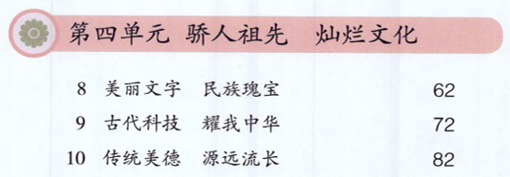

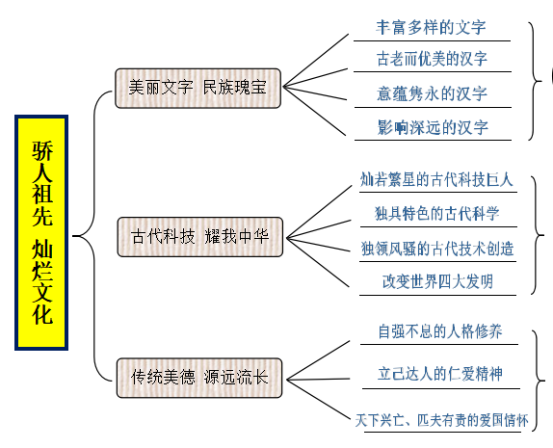1582094499(1)

1582094673(1)

1582095709(1)1582094813(1)

1582095127(1)

1582095385(1)1582095319(1)

1582095566(1)

1582095895(1)

1582096248(1)1582096136(1)

2.学法指导

中国优秀传统文化源远流长、博大精深。在学习本单元内容时，你是如何进行有效学习的？相信你肯定也总结了一些有效的学习方法，我们一起来看一下，也请你进一步梳理和调整你的方法。

**学法金点子**

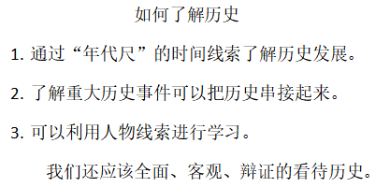



1. 拓展资源

|  |
| --- |
| 推荐1：  **db18af3e8920d78a777b1fa8b4ee498** 中国文字博物馆 |

|  |
| --- |
| 推荐2：  **94cad1c8a786c9176c89f907c33d70cf3bc75701**纪录片《中华文明》 |



4.作业超市

同学们，通过本单元的学习，你一定对我国优秀的传统文化有了更深刻的了解，产生了浓厚的兴趣。请你试着完成自己感兴趣的“特色作业”，比如制作一张手抄报、设计一副扑克牌、做一个有文化元素的环保袋，或者其他形式的小制作，快去实践吧！

